Cách làm quả dứa bằng kẹo trang trí ban thờ ngày Tết
Cách làm quả dứa từ kẹo để trang trí cho ngày Tết rất đơn giản đấy, quả dứa được làm từ kẹo vừa đẹp lại để được lâu nên rất thích hợp để làm đồ trang trí. Mời các bạn cùng theo dõi cách làm quả dứa từ kẹo oishi trong bài viết sau đây nhé.
Nguyên liệu làm quả dứa bằng kẹo
Kẹo oishi không chỉ làm được hoa sen bày bàn thờ, mà bạn còn có thể làm được quả dứa từ kẹo oishi cực đẹp để bày bàn thờ ngày Tết đấy!
Cùng xem các nguyên liệu để làm quả dứa từ kẹo oishi với chúng tôi nhé!
- 4 gói kẹo oishi cứng màu vàng (loại soda chanh)
- ¼ cuộn ruy băng khổ 2cm, màu xanh lá cây bằng nhựa
- 1 lọ nhựa hình tròn cao ~ 18cm, đường kính ~ 10cm
- 1 miếng bìa cứng
- 1 sợi kim tuyến màu xanh
- 1 cuộn băng dính 2 mặt
- 1 dập ghim nhỏ, kéo
- 1 cuộn băng dính trong
Hướng dẫn cách làm quả dứa handmade từ kẹo
Bước 1
Bạn lấy miếng bìa cứng rồi cuộn lại thành hình chóp nhọn, chiều cao bằng lọ nhựa, đường kính của đáy bằng phần lõm của đáy lọ. Dùng băng dính trong dán cố định hình chóp.
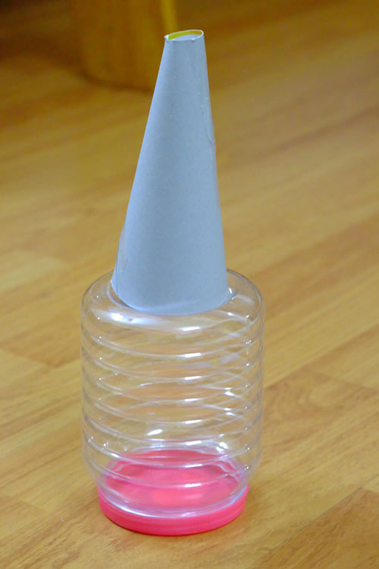
Bước 2
Với những chiếc kẹo oishi để làm quả dứa, bạn hãy gập thành hình tam giác phía đầu kẹo. Chú ý gập phía đầu có chữ, và phần gấp ở mặt trong của kẹo. Sau đó dập ghi để giữ tạo hình tam giác nhọn ở đầu kẹo. Làm hết các kẹo bạn chuẩn bị.
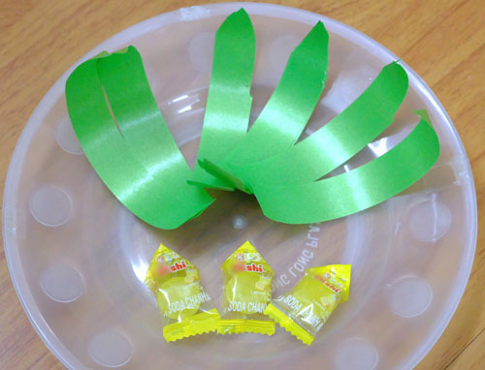
Cắt ruy băng thành những mẩu có đầu nhọn với số lượng như sau:
- 4-5 miếng có độ dài ~ 8 cm (tính cả phần đầu nhọn), để dán phần chóp.
- 15 miếng có độ dài ~10cm, để dán 2-3 tầng tiếp theo phần chóp
- 20 miếng có độ dài ~12cm, để dán 2 tầng cuối
Bước 3
Xếp 4-5 miếng ruy băng nhựa cỡ ngắn nhất, phần cong quay vào trong rồi dùng băng dính trong dán cố định vào phần chóp lõi giấy để làm phần lá dứa.
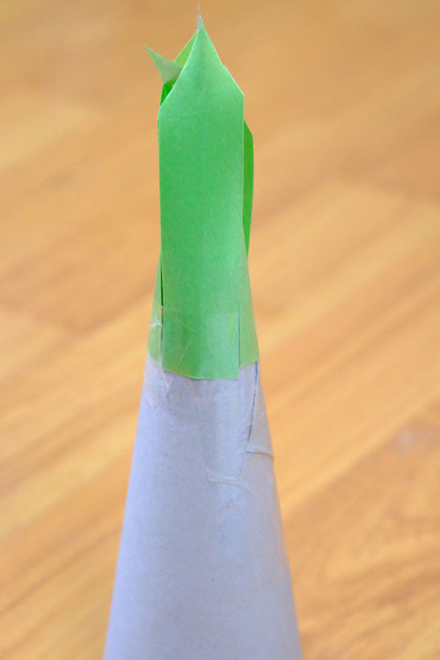
Các lớp lá dứa non làm lộc bạn lấy các dây ruy băng có độ dài ngắn khác nhau. Kéo dải băng dính rồi dán các đoạn ruy bằng vào băng dính, dùng tay ấn dính vào lõi giấy, dán dần dần theo hình xoắn ốc. Cố gắng để các lớp lá sole nhau thì đẹp hơn và chú ý dán phần cong của ruy băng hướng ra ngoài để lá xòe, cong cho phần lá dứa thật tự nhiên nhé!
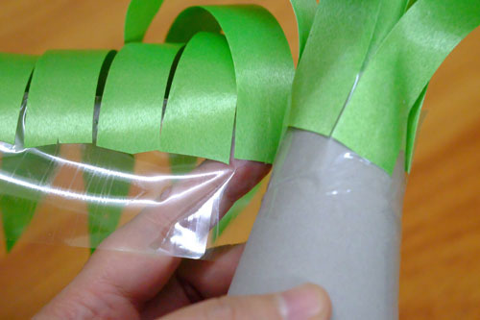
Dán xong phần lá lộc phủ kín lõi giấy. Bạn dùng băng dính trong để cố định phần lõi đấy vào đáy chiếc lọ nhựa. Vậy là bạn đã hoàn thành phần lá lộc của quả dứa từ kẹo oishi rồi đấy!
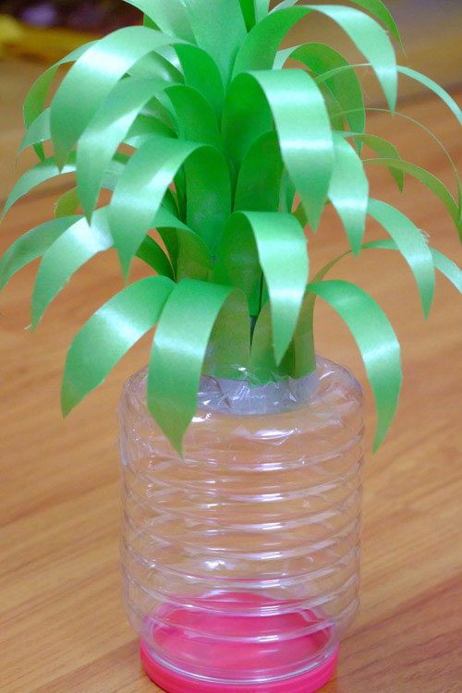
Bước 4
Tiếp theo bạn hãy làm phần thân dứa từ kẹo oishi nhé!
Dùng băng dính 2 mặt cuốn vòng tròn và phủ kín phần lọ nhựa.
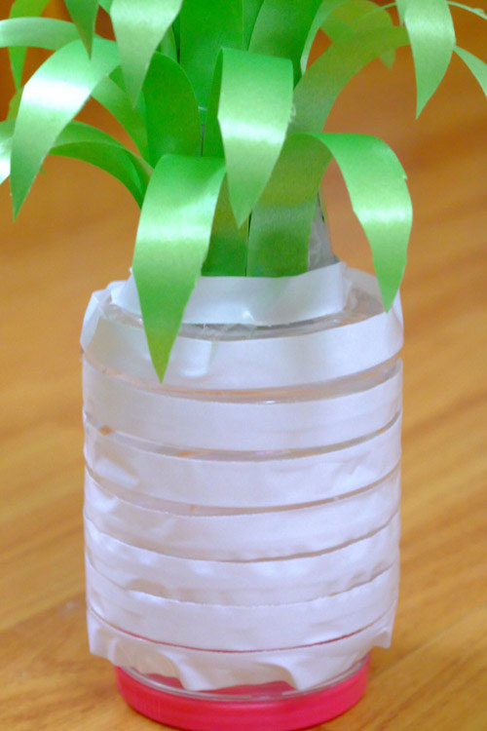
Dán kẹo vòng nào thì bóc phần băng dính ở vòng đấy. Không bóc trước kẻo băng dính dính bụi làm giảm độ dính nhé! Dán kẹo lớp sau sole với lớp trước và hết một vòng thì cố định lại bằng băng dính trong thì kẹo mới chắc, bày quả dứa lâu mà không bị rụng.
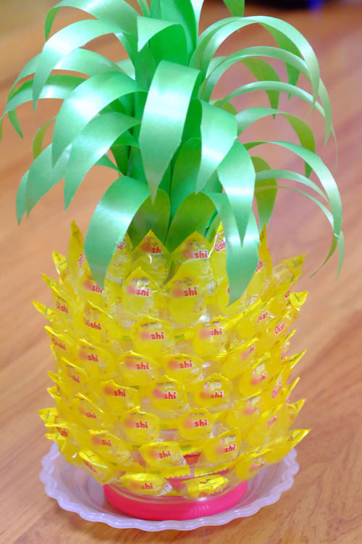
Bước 5
Cuối cùng, bạn dùng dây kim tuyến che đi phần nắp lọ là xong rồi. Sợi kim tuyến màu xanh vừa đẹp mắt, khiến quả dứa làm từ kẹo của bạn thêm phần lung linh mà lại giấu được phần nắp lọ đi.
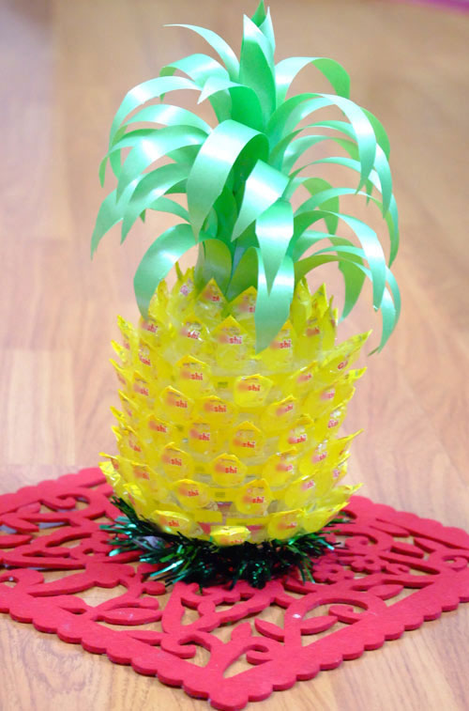
Như vậy là quả dứa đầy lộc lá được làm từ kẹo oishi đã hoàn thành rồi đấy! Mọi năm, bạn thường mua dứa tươi vào ngày tết, vừa đắt đỏ lại không giữ được lâu, nhanh héo. Năm nay, với cách làm quả dứa từ kẹo oishi này, bạn tha hồ để bày bàn thờ ngày tết mà không sợ hỏng nhé!
Quả dứa đầy lộc, tươi tắn sắc màu và cực đẹp này giúp cho bàn thờ gia tiên thêm ấm cúng, tròn đầy lộc tài, mang đến may mắn cho gia đình vào ngày Tết.

